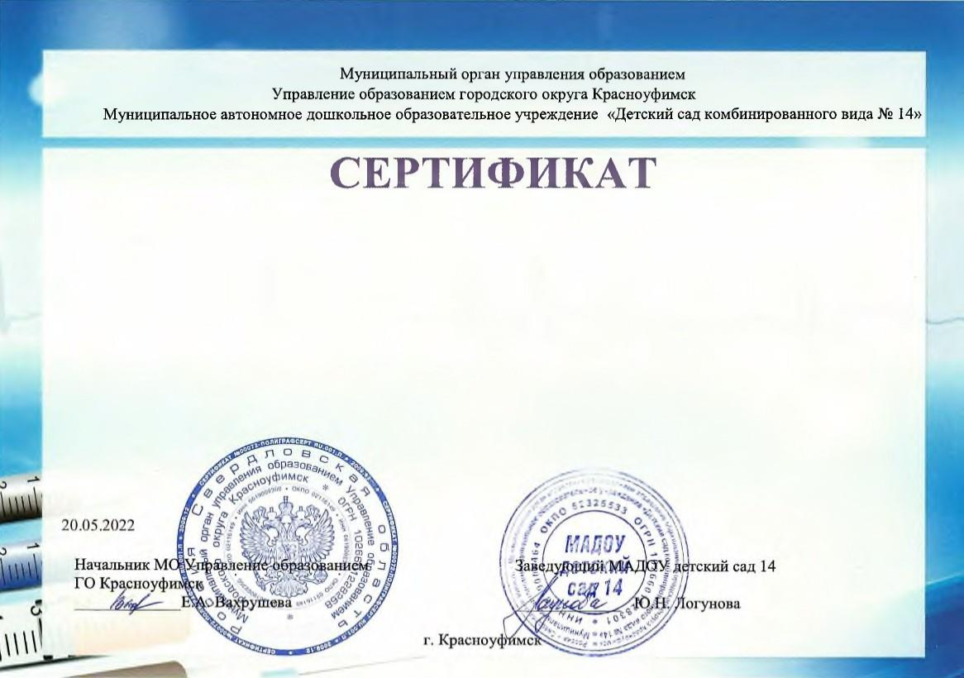
подтверждает, что
Масалова Наталья Фёдоровна, заведующий МАДОУ № 482
МО «город Екатеринбург»
представила опыт практических результатов своей профессиональной деятельности по теме «Цифровая образовательная среда как фактор профессионального
развития педагога дошкольной образовательной организации» на межрегиональной научно-практической конференции
«Ценностные ориентиры дошкольного образования XXI века».

